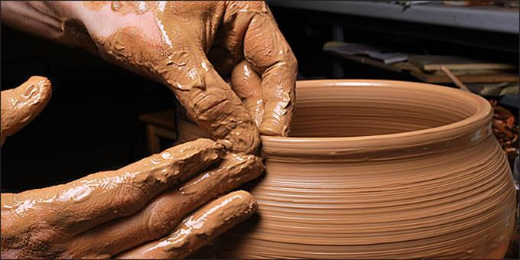
ΚΕΡΑΜΙΚΗ ΤΕΧΝΗ
Τα κεραμικά είναι Έργα τέχνης από το πιο απλό υλικό που μπορεί να φανταστεί κανείς, από νερό και χώμα. Δημιουργίες από το τίποτα, από μια άμορφη μάζα πηλού, που σταδιακά μεταμορφώνεται με τα ίδια σας τα χέρια σε κάτι μοναδικό. Πολλά μπορεί κανείς να πει για την κεραμική τέχνη, τις τεχνοτροπίες της, τις διάφορες μορφές της αλλά το ποιο σημαντικό είναι η αίσθηση κα η χαρά του να «γεννάς» κάτι, να το πλάθεις με τα ίδια σου τα χέρια από το μηδέν.
Σε τι διαφέρουν ορισμένοι όροι της κεραμικής: «Αγγειοπλαστική λέγεται η παραδοσιακή κεραμική, με τον γνωστό τροχό που γυρίζει και διαμορφώνει το αγγείο, όπως η κανάτα, η γλάστρα, το κιούπι που ήταν είδη καθημερινής χρήσης για το σπίτι και τη ζωή του ανθρώπου.
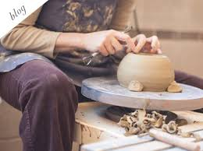 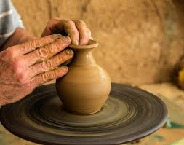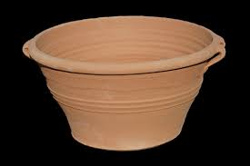

« Πηλοπλαστική, που στην ουσία είναι “γλυπτική”, «φτιάχνεις» με τον πηλό μικρά σκεύη με τα χέρια σου. 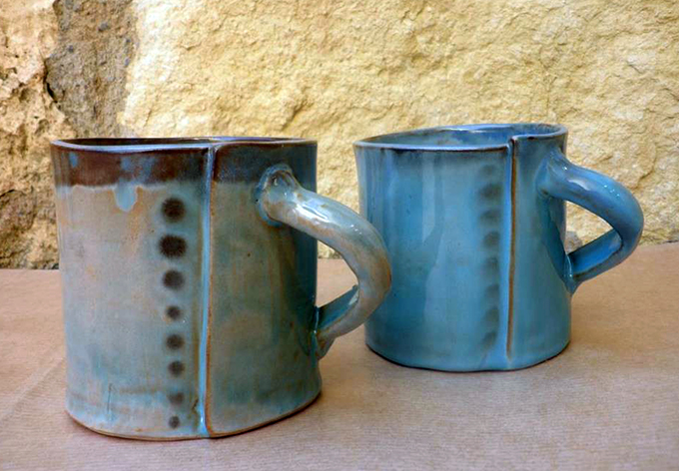

Από εκεί και πέρα, η κεραμική διακρίνεται σε πάρα πολλές τεχνοτροπίες, ενώ υπάρχει και η διακοσμητική τέχνη, το να δουλέψεις τις διακοσμητικές λεπτομέρειες πάνω στα αντικείμενα».
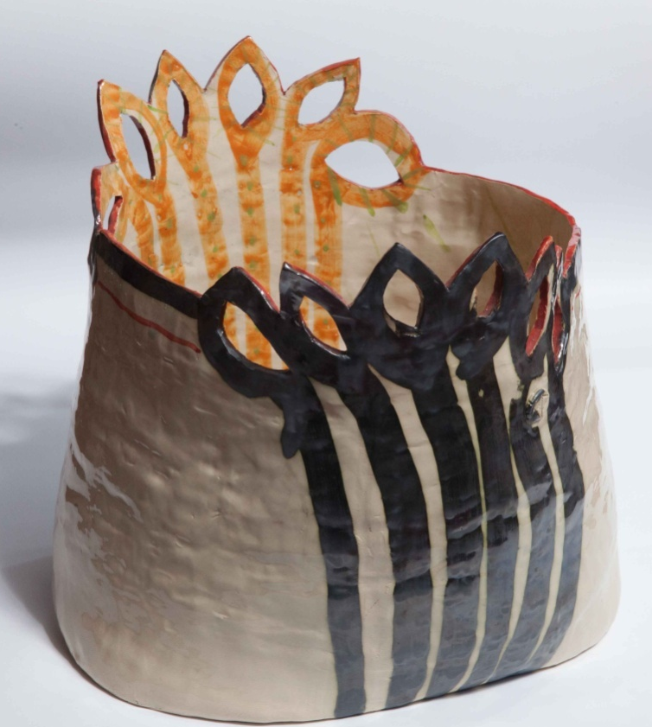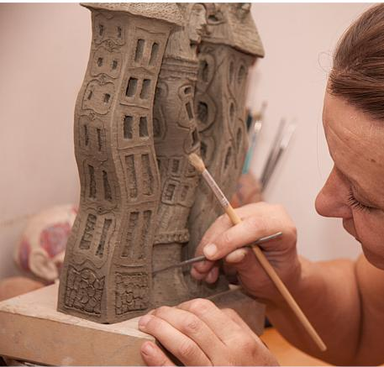

«Η πορεία του πηλού από άμορφη μάζα μέχρι το καμίνι»,

Ο πηλός διαμορφώνεται είτε με το χέρι είτε στον τροχό, ακολουθεί το στέγνωμα, η διακόσμηση, το βάψιμο (σμάλτωμα) και τελικά το ψήσιμο σε πολύ υψηλές θερμοκρασίες, άνω των 1000 βαθμών Κελσίου.

